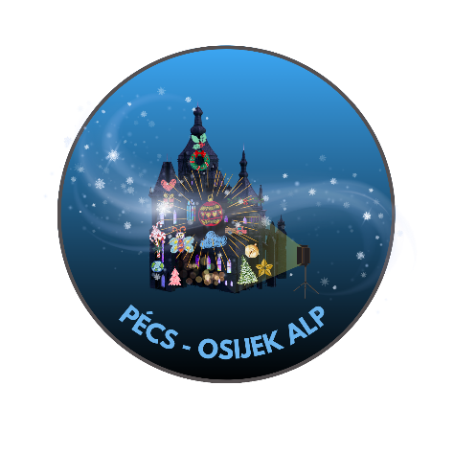



PÉCS -OSIJEK

ADVENT LIGHT PAINTING 2024.

# PRIJAVNICA ZA NATJEČAJ DJEČJIH CRTEŽA ADVENT LIGHT PAINTING*

IME DJETETA:

DOB DJETETA:

VRTIĆ/ŠKOLA I RAZRED:

ADRESA:

KONTAKT RODITELJA/SKRBNIKA/UČITELJA:

DATUM PRIJAVE:

*Ispunjavanjem ove prijavnice dajete privolu Kulturnom centru Osijek za korištenje navedenih osobnih podataka. Privola je obvezna za sudjelovanje u Natječaju, ali je u svakom trenutku možete povući slanjem zahtjeva na e-mail [helena@kulturni-centar.hr](mailto:helena@kulturni-centar.hr)